Unit 8 Lesson 16: Partes que forman 5

WU Cuántos ves: Sumemos y restemos (Warm up)

Student Task Statement
¿Cuántos ves?
¿Cómo lo sabes?, ¿qué ves?

1 Retomemos “Revuelve y saca: Cubre”

Student Task Statement
Pon 3, 4 o 5 fichas en el vaso.
Revuelve y saca las fichas.
Esconde algunas de las fichas debajo del vaso.
Descifra cuántas fichas están escondidas.
Escribe una expresión.

2 El valor desconocido (Optional)

Student Task Statement
Escribe la parte desconocida de cada ecuación.
$3−\underset{_}{}=2$
$2+\underset{_}{}=2$
$5−\underset{_}{}=2$
$1+\underset{_}{}=2$
$5−\underset{_}{}=3$
$2+\underset{_}{}=3$
$4−\underset{_}{}=3$
$0+\underset{_}{}=3$
$5−\underset{_}{}=4$
$3+\underset{_}{}=4$
$4−\underset{_}{}=4$
$2+\underset{_}{}=4$
$1+\underset{_}{}=5$
$4+\underset{_}{}=5$
$5−\underset{_}{}=5$
$3+\underset{_}{}=5$

3 Centros: Momento de escoger

Student Task Statement
Escoge un centro.
Tableros de 5
Lanza y suma
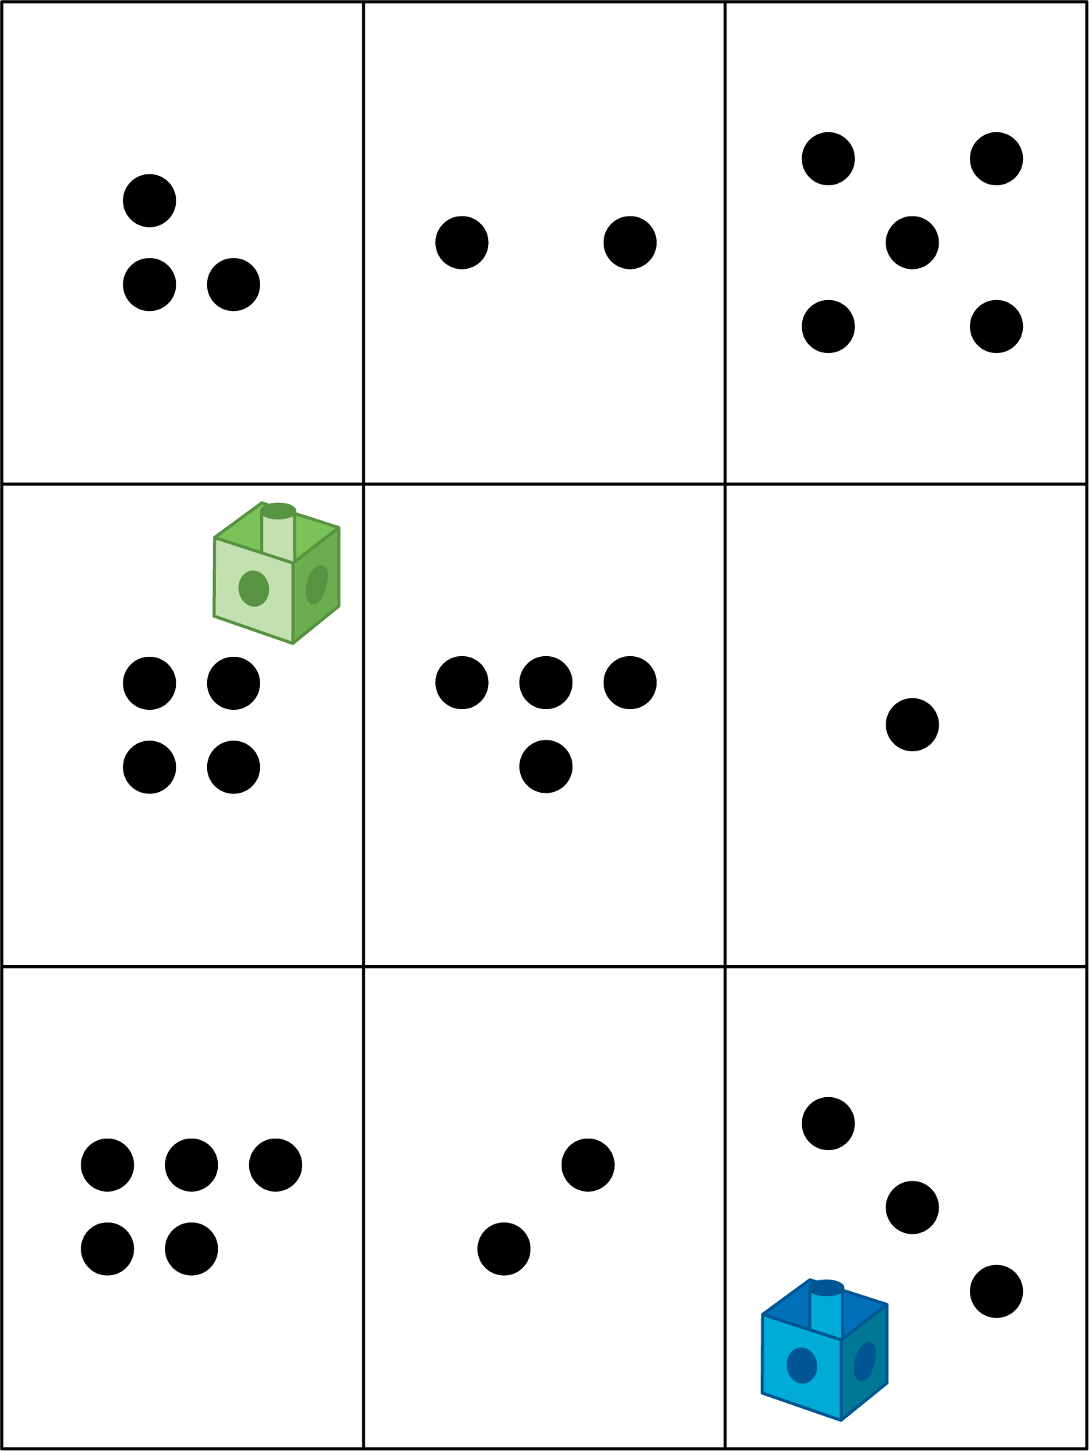
Bingo
Bloques sólidos geométricos
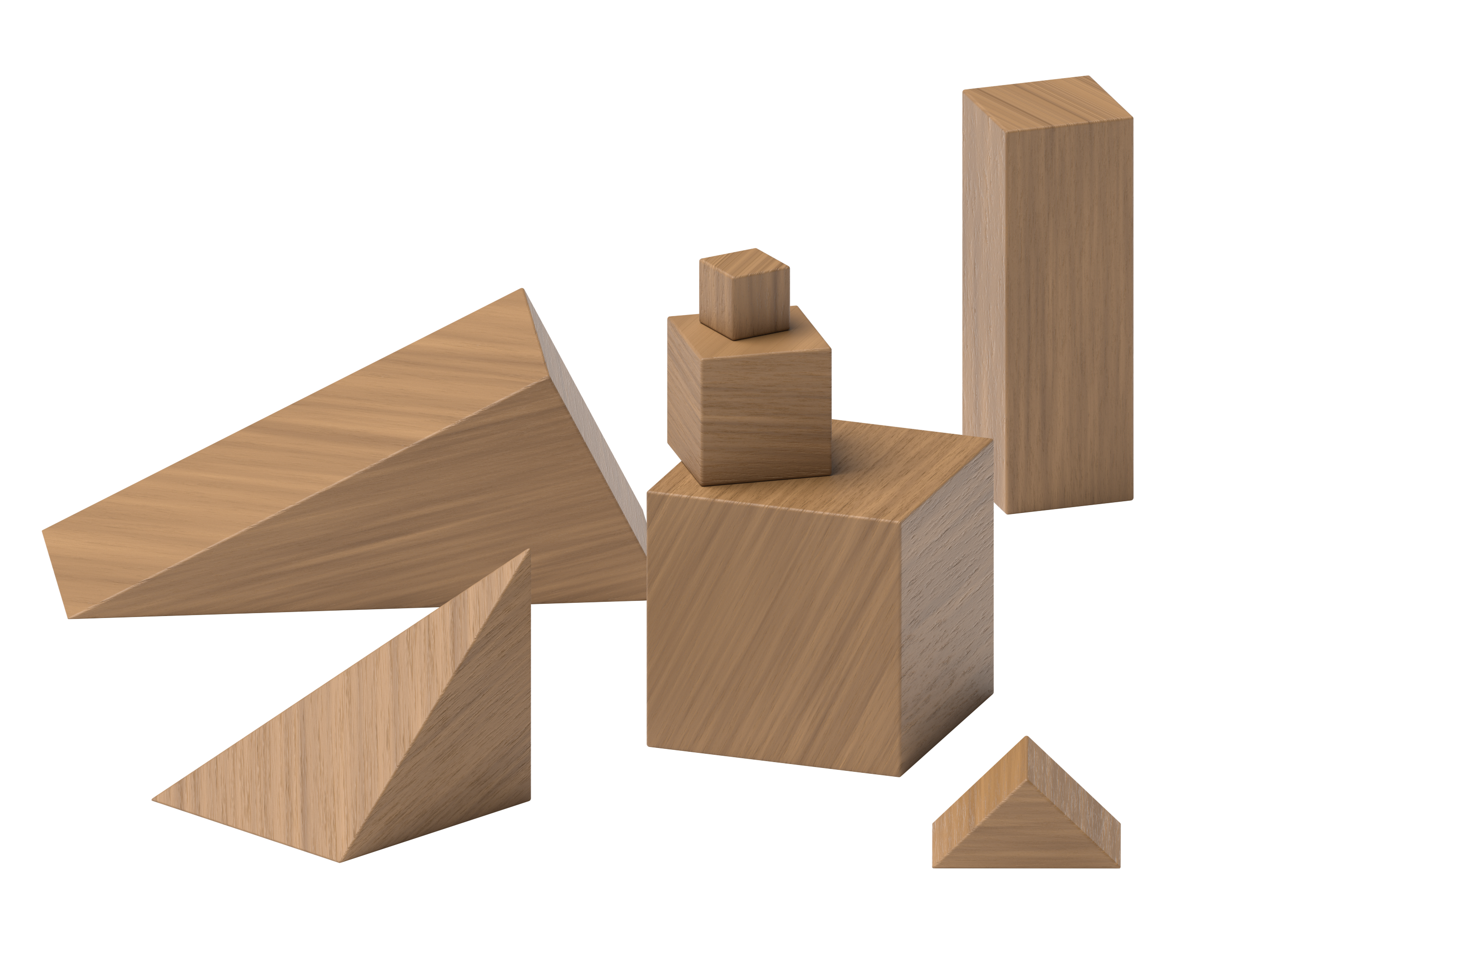
Encuentra el valor de expresiones
© CC BY 2021 Illustrative Mathematics®

